Полуавтоматический ленточнопильный станок по металлу IRONMAC
CUT-330SAF
SA – полуавтоматический тип управления
F – поворотная пильная рама
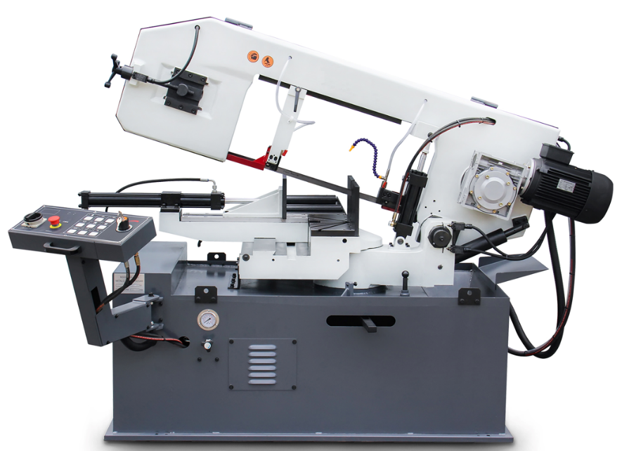 | - Поворотная пильная рама дает возможность распиливать заготовки под углами: +60° и -45°  - Станок оснащен полноходовыми гидравлическими тисками  - Пульт управления вынесен отдельно, для удобства эксплуатации  - Редуктор на главном двигателе – самый надежный, «неубиваемый» тип привода на ленточнопильных станках.

Обзор на станок

Конструктивные особенности:
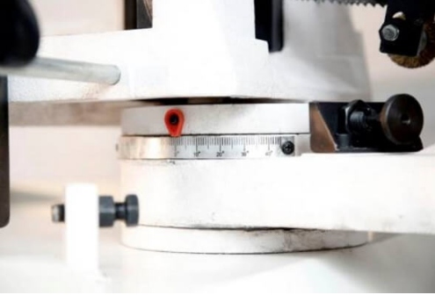 | Станок CUT - 330SAF имеет возможность поворота пильной рамы (вправо/влево) на угол +60° -45°
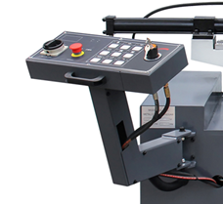  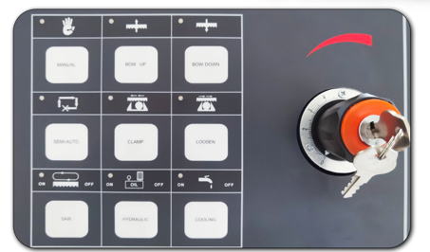 | Пульт управления вынесен отдельно, для удобства эксплуатации.  Пульт управления можно перемещать относительно станка.  Кнопочный пульт управления оснащен защитными ключами
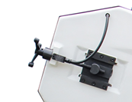 | Натяжение полотна осуществляется при помощи специального маховика.  Это позволяет контролировать натяжение полотна, тем самым позволяет увеличить срок службы инструмента.
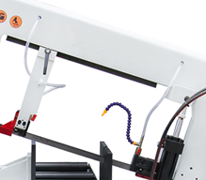 | Регулировка ширины распила позволяет исключить «болтание» полотна при распиле заготовок малого диаметра и дает возможность применить более агрессивный режим резания
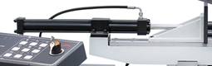 | Станок оснащен гидравлическими тисками, который позволяет надежно зафиксировать заготовку и экономят до 30% времени на зажатие заготовок.
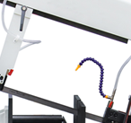 | Подача СОЖ осуществляется через направляющие, также есть отдельный подвод непосредственно в зону реза. СОЖ охлаждает заготовку во время резки и вымывает стружку.

Технические характеристики

Модель | CUT-330SAF
Тип | Полуавтоматический
Конструкция | Маятниковый
Подача пильной рамы | Гидравлическая
Зажим заготовки | Гидравлический
Распил круга 90o, мм | 330
Распил прямоугольника 90o, мм | 460x250
Распил круга +45o, мм | 305
Распил прямоугольника +45o, мм | 305x250
Распил круга +60o, мм | 205
Распил прямоугольника +60o, мм | 205x250
Распил круга -45o, мм | 305
Распил прямоугольника -45o, мм | 305x250
Мощность двигателя, кВт | 1,5/2,2
Размер ленточного полотна, мм | 27×0.9×3960
Скорость ленточного полотна, м/мин | 40/80
Вес, кг | 1060/900
Габариты, мм | 2300x1050x1630

Стандартная комплектация:
Полотно ленточной пилы
Руководство по эксплуатации
Щетка для очистки ленточного полотна
Полноходовые гидравлические тиски

Условия оплаты оборудования:
Складское оборудование: 100% предоплата.
Заказное оборудование: 50% предоплата, 30% по факту готовности оборудования на заводе-изготовителе, 20% по факту поступления оборудования на склад ООО «КАМИ-ГРУПП».

Условия отгрузки:

Самовывоз со склада Поставщика в РФ.
Доставка оплачивается отдельно.

Гарантия 1 год. Сервис.

Стоимость оборудования:
Наименование оборудования | Цена  с НДС
(МС 354086) CUT-330SAF Полуавтоматический ленточнопильный станок | 65 538 CNY

